真宗大谷派 九州教区●●組 同朋の会推進講座
≪講座名称≫（ご案内）
開催趣旨

１ 開催期間
前期教習：２０●●年●月～●月 後期教習：２０●●年●月●日～●日（２泊３日）
２ 会 場
前期教習：組内寺院を巡回し開催いたします。 後期教習：真宗本廟（東本願寺）
３ テキスト
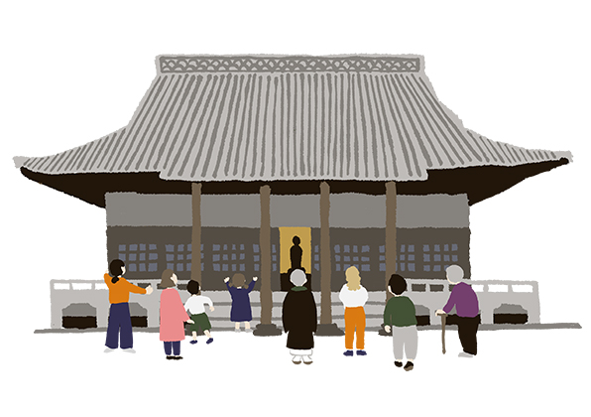
●●●●●
４ テーマ
●●●●●
５ 講 師
●●●●●
６ 持参物
念珠・勤行本（赤本）・テキスト・同朋手帳・筆記用具
７ 申し込み
所属のご寺院へ申込書を添え、●月●日までにお申込みください。

講座概要
（１）「同朋の会推進講座」の概要
宗門では、同朋会運動を住職（育成員）や坊守、寺族とともに推進していただく方々を「推進員」と呼んでいます。「同朋の会推進講座」は、全国各教区で行われている宗門の基本施策としての連続講座（前期教習・後期教習）で、真宗本廟（同朋会館）において後期教習を修了された方に「推進員証」をお渡しし、これまでも多くのご門徒の方々に「推進員」として活躍いただいています。
「推進員」の役割は、親鸞聖人の教えをもとに聞き歩んでいくことであり、組や寺院、地域に「同朋の会」といわれる聞法の共同体を結成、活性化を促し、また、真宗本廟奉仕の参加奨励等を担っていただきます。そして、お内仏での朝夕のおつとめ（勤行）や、自ら聞法の場に身を置くことをとおして、教えの言葉と真向かいになる真宗門徒の生活を回復することが願われています。

（２）開催期日・会場
講 座 |  | テーマ | 期 日 | 日 程 | 会 場
前期教習 | 第1回 |  | ●年●月●日（●） | ●時●分～●時●分 | ●寺  住所：●●●
前期教習 | 第2回 |  | ●年●月●日（●） | ●時●分～●時●分 | ●寺  住所：●●●
前期教習 | 第3回 |  | ●年●月●日（●） | ●時●分～●時●分 | ●寺  住所：●●●
前期教習 | 第4回 |  | ●年●月●日（●） | ●時●分～●時●分 | ●寺  住所：●●●
前期教習 | 第5回 |  | ●年●月●日（●） | ●時●分～●時●分 | ●寺  住所：●●●
後期教習 |  | ●年●月●日（●）～●日（●） |  |  | 真宗本廟（東本願寺）
①連続講座となっており、原則全回にご参加いただきます。
②後期教習では京都にございます真宗本廟（東本願寺）へ上山いただきます。

（３）受講料
前期教習（全５回）
受講料 | ●円（全5回分、テキスト代込）
納入先 | 左記の申込書とともに、所属寺院へご納入ください
締切 | ●年●月●日（●）
後期教習
受講料 | ●円程
※後期教習受講料については目安にて提示しています。期日が近づきましたら、改めて納入方途をお知らせいたします。

